Τρίτη 7 Απριλίου 2020
- Συμπληρώνω τους πίνακες του 3 και του 4.
χ | 1 | 2 | 3 | 4 | 5 | 6 | 7 | 8 | 9 | 10
3

χ | 1 | 2 | 3 | 4 | 5 | 6 | 7 | 8 | 9 | 10
4

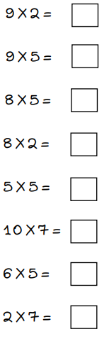
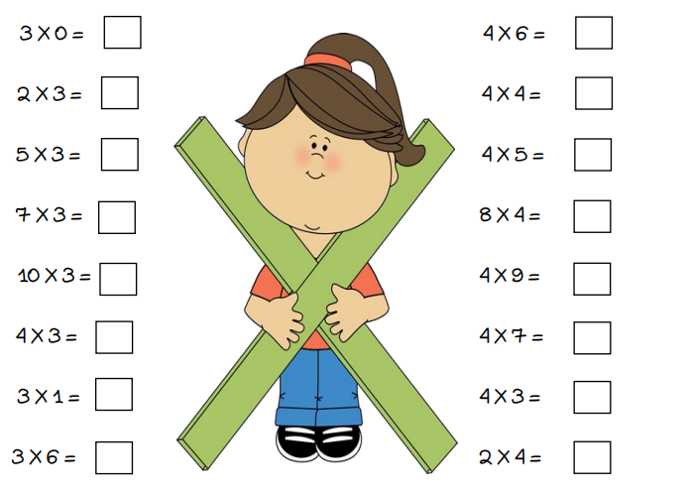
- Βρίσκω και γράφω τα παρακάτω γινόμενα.

